Урок 8. Шах и мат. Результат игры.
Давайте ещё раз разберем понятия шах и мат.
Шах – это нападение на короля соперника.
От шаха есть три варианта защиты:
- Уйти королем.
- Прикрыть короля какой-либо фигурой.
- Ударить фигуру противника, которая объявляет шах.
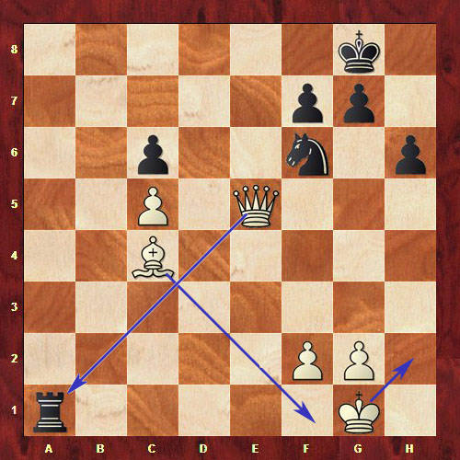
В позиции на диаграмме черная ладья объявила шах белому королю. Белые могут защититься тремя вариантами:
- Король может уйти от этого шаха,
- Слон может прикрыть короля от нападения,
- Ферзь может ударить черную ладью и снять нападение с короля.
Мат – это шах, от которого нет защиты.
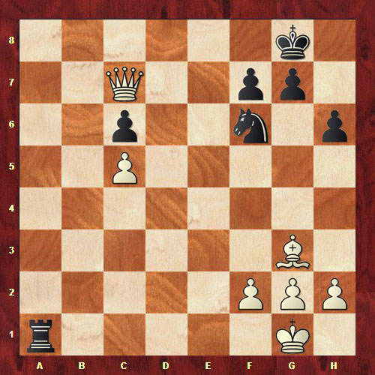
В данной позиции черная ладья также напала на короля белых, но королю бежать некуда, прикрыться нечем, и также нечем ударить черную ладью. Значит это мат, черные выиграли.
Всего в шахматной партии могут быть три вида результата:
- Выигрыш белых
- Выигрыш черных
- Ничья

